ICS
CCS
团体标准
T/WD XXXX—XXXX

社区电商防疫保供配送服务规范

Specification for community e-commerce distribution service during COVID-19 period

（本草案完成时间：2021.2.9）

XXXX - XX - XX发布
XXXX - XX - XX实施
中国仓储与配送协会 发布

社区电商防疫保供配送服务规范
  - 范围
本文件规定了在新冠发生地区社区电商保供的配送流程与配送服务规范，包括基本要求、供应商管理、中心仓及网格站运营管理、末端自提、退货及投诉。
本文件适用于疫情期间社区电商保供流程，其他突发公共卫生事件条件下可参考执行。
  - 规范性引用文件
下列文件中的内容通过文中的规范性引用而构成本文件必不可少的条款。其中，注日期的引用文件，仅该日期对应的版本适用于本文件；不注日期的引用文件，其最新版本（包括所有的修改单）适用于本文件。
GB/T 1835-2006 物流术语
  - 术语和定义
下列术语和定义适用于本文件。
社区 Community
聚居在一定地域范围内的人们所组成的社会生活共同体。
社区电商 Community e-commerce
以社区为节点，消费者线上下单，次日线下自提的电子商务业态。
社区电商企业 Community e-commerce enterprise
社区电商的运营企业，提供商品运营、技术系统、仓储配送、订单履约、售后处理等服务。
社区团长 Community group organizer
与社区电商企业合作，负责协助社区内一定数量消费者进行商品选购、订单自提、售后处理等工作的人员。
网格站Grid station
按用户订单进行二次分拣、配送等作业的服务站点。
中心仓Central warehouse
集中供应商商品并完成商品质检、按用户订单进行分拣、包装、配送等作业的运营服务中心。
  - 疫情期间社区电商配送服务流程

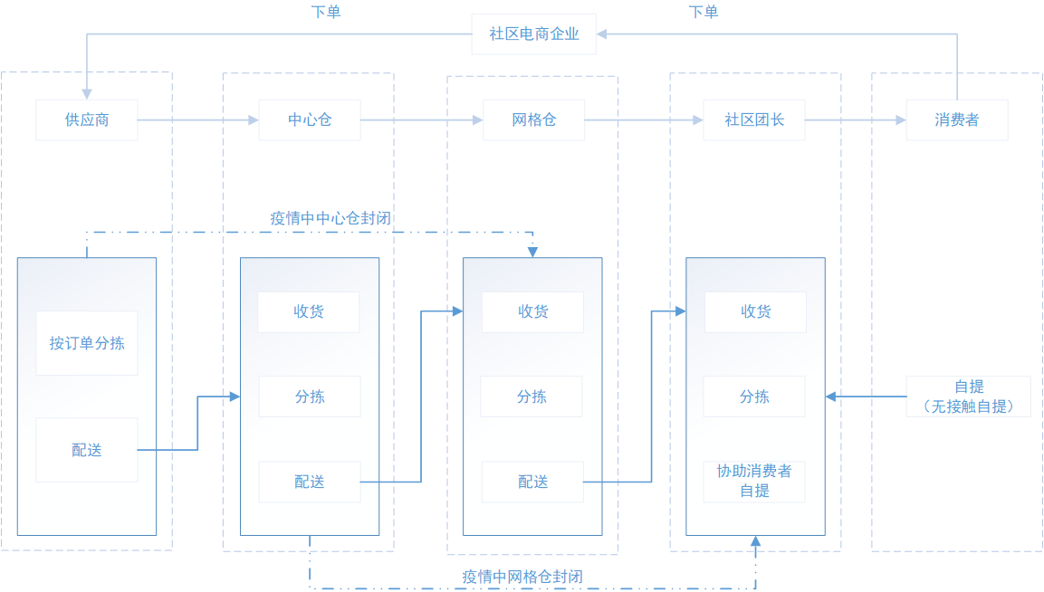
- 疫情期间社区电商配送服务流程
  - 疫情期间社区电商配送服务规范
    - 基本要求
社区电商各环节配送运营主体应建立疫情防控工作机制和应急预案，包括建立疫情防控组织机构、明确职责分工、加强人员管控措施、执行工作场所防疫措施、储备防控物资等。
应每日定时对作业区域、设施设备、办公区域进行打扫和消毒，并进行消毒记录。
应每日应对员工进行体温检测；员工上班期间应佩戴口罩、手套作业，保持勤洗手；就餐应采取分时、分散就餐；减少或者避免聚集性会议，尽量通过非接触方式进行沟通。
配送司机每日开始送货前，应进行车厢内、驾驶室消毒，并进行消毒记录。
应加强外来人员和车辆管理，对人员、车辆实行逐一登记、消毒、测温措施，对途径疫情严重地区人员、车辆宜做好跟踪防控管理。
应根据有关规定对商品外包装进行消毒和防护，并获取相关检测文件。
社区电商各环节配送运营主体应遵守所在区域疫情管理规定，在政府许可下恢复运营；积极向政府申请疫情期间市场保供证明、道路通行许可等资质文件，保证物资供应。
供应商、中心仓、网格站、社区团点等有关工作人员应根据政府规定和工作需要获取核酸检测证明及出入其所在社区的许可。
    - 供应商管理
确认供应商作业区域、作业人员、配送车辆、送货司机、商品及包装无疫情风险后，允许向下游送货。
货品供应商应主动做好商品质量管理。如发现商品质量问题，社区电商企业应对货品供应商进行处罚或停止合作。
社区电商企业应加强供应商管理，严格执行企业供应商和商品准入审核标准，并在此基础上优先选择信用良好的供应商参与保供。
社区电商企业应及时确认供应商商品储备、配送车辆和司机情况，预估供应能力，及时调整供应、配送计划。
    - 中心仓运营管理
确认中心仓作业人员、设施设备、配送车辆、送货司机、商品及包装无疫情风险后，允许向下游送货。
因疫情导致中心仓无法运作时，由供应商代替履行中心仓职责，供应商按网格站订单需求完成分拣、打包等作业，并直接送货至网格站。
    - 网格站运营管理
确认网格站作业人员、设施设备、配送车辆、送货司机、商品及包装无疫情风险后，允许向下游送货。
因疫情影响导致网格站无法运作时，可由附近网格站或中心仓代替履行职责，完成分拣、配送等作业。
网格站配送司机应提前与社区团长约定安全可行的送货地点、时间及有关事项，宜采取信任交接，取消现场清点环节，减少人员接触风险。
    - 末端自提
在条件允许下，团长与消费者间宜开展无接触自提。无接触自提宜参考如下：
- 在开阔、通风处搭建临时无人取货处（台），并对取货处（台）进行定时消毒；
- 商品按消费者订单打包、摆放；
- 用记号笔在外包装上写明消费者信息，便于查找；
- 团长安排消费者分批取货时间，线上或电话通知消费者取货，防止人员聚集；如出现多人同时取货情况，应保持至少间隔1米距离；
- 在取货台放置取货登记表，客户完成取货后，登记信息。
    - 投诉及退换货
社区电商企业及团长应告知消费者方便、可靠的投诉渠道，如电话投诉、网上投诉等。
社区电商企业应在承诺期限内处理投诉，无法有效处理的，应及时向投诉者说明情况。
疫情期间，消费者退货商品无法保证是否安全，在客服判断商品问题的前提下，可不取回退货商品。

